BẢNG BÁO GIÁ CHI TIẾT
(Đính kèm Hồ sơ chào giá Quạt lửng Nanoco cho DHG)

1 | 2 | 3 | 4 | 5 | 6
STT | Tên | Hình Ảnh Sản Phẩm | Số lượng (Cây) | Đơn giá  (Chưa VAT) | Thành tiền  (Cột 4x5)
01 | QUẠT LỬNG NANOCO  Model: NLF1621 hoặc NLF1623  - Số cánh: 3  - Đường kính: cánh 40cm - lồng 44.5cm  - Công suất 47W  - Lưu lượng gió 85m3 /min  - Motor dây đồng + sử dụng bạc đạn  - Cầu chì bảo vệ quá nhiệt  - 3 cấp độ gió  - In ấn: In Logo nhãn hàng 1 màu 1 vị trí trên quạt.  - Có CO và CQ | 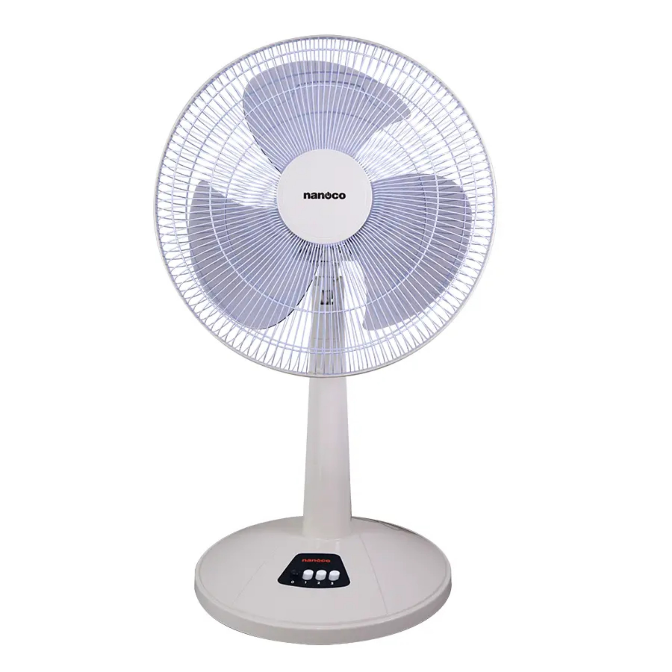 | 3.000
Tổng cộng (chưa thuế)
Thuế VAT …%
Tổng cộng (có thuế)

- Giá trên đã bao gồm tất cả các chi phí: giao hàng, đóng gói, thiết kế, in ấn... và chi phí phát sinh (nếu có)
- Thời gian giao hàng: Giao hàng từng đợt theo yêu cầu Dược Hậu Giang
- Đợt 1: ............
- Đợt 2:............
- Thời hạn thanh toán: Chia làm 2 đợt
- Đợt 1: Thanh toán ứng trước........% tổng giá trị Hợp đồng trong vòng 07 ngày sau khi Hợp đồng được ký
- Đợt 2: Thanh toán ........% tổng giá trị Hợp đồng còn lại trong vòng 10 ngày sau khi nhận đủ hàng và hóa đơn tài chính

- Địa điểm giao hàng:
- Tại Cần Thơ: Số 13 đường Cách Mạng Tháng 8, phường An Thới, Quận Bình Thủy hoặc 288Bis Nguyễn Văn Cừ, phường An Hòa, Quận Ninh Kiều, TP Cần Thơ
- Tại TP. Hồ Chí Minh: Lô 18A đường số 7, KCN Tân Tạo, Quận Bình Tân, TP. Hồ Chí Minh
- Tại Hà Nội: Kho 708 Cục Quân Y, Xã Liên Ninh, Huyện Thanh Trì, Thành Phố Hà Nội.
Bảng báo giá chi tiết có hiệu lực trong thời gian 30 ngày.
TP.HCM ngày ..... tháng .........năm 2024
[ghi tên, chức danh, ký tên và đóng dấu]

